Министерство образования Республики Беларусь

Учреждение образования
БЕЛОРУССКИЙ ГОСУДАРСТВЕННЫЙ УНИВЕРСИТЕТ ИНФОРМАТИКИ И РАДИОЭЛЕКТРОНИКИ

Факультет информационных технологий и управления
Кафедра интеллектуальных информационных технологий

ОТЧЁТ
по лабораторной работе №5
по дисциплине

ОБРАБОТКА ИЗОБРАЖЕНИЙ В ИНТЕЛЛЕКТУАЛЬНЫХ СИСТЕМАХ

Выполнил: Глёза Е. Д.
Гр. 221701
Проверил: Сальников Д. А.

Минск 2024
Цель:
Реализовать приложение, позволяющее отображать стереоскопические изображения. Программа на вход должна принимать два изображения и по ним построить стереоскопическое изображение.

Ход работы:
- Загружаем левое изображение и правое изображение.
- Преобразуем изображения в формат RGB.
- Проверяем на одинаковые размеры изображений.
- Разделяем изображения на каналы RGB.
- Создаем стереоскопическое изображение.
- Сохраняем результат.
Средства разработки:
- PIL (Python Imaging Library) – библиотека, которая представляет удобные инструменты для обработки изображений.
Основные части кода:
- Задаём пути к левому и правому изображению и указываем путь для выходного изображения.
left_image_path = "stereo_left.png"
right_image_path = "stereo_right.png"
output_path = "stereoscopic_image.jpg"

- Создаем проверку на то, что изображения должны иметь одинаковую длину для корректного преобразования.
if left_image.size != right_image.size:
print("Image mast be same size")
return

- Конвертируем оба изображения в формат RGB. Это помогает удалить ненужный альфа-канал (если он есть) и гарантирует, что изображения будут иметь три цветовых канала: красный (R), зеленый (G) и синий (B).
left_image = Image.open(left_image_path).convert("RGB")
right_image = Image.open(right_image_path).convert("RGB")

- Разделяем два изображения на каналы RGB.
left_r, _, _ = left_image.split()
_, right_g, right_b = right_image.split()

- Создаем стереоскопическое изображение, используя красный канал из левого изображения и зеленый и синий каналы из правого изображения, создавая таким образом анаглифический эффект. Он при просмотре через красно-синие 3D-очки позволяет воспринимать глубину.
stereoscopic_image = Image.merge("RGB", (left_r, right_g, right_b))

- Сохранение результата.
stereoscopic_image.save(output_path)
print(f"Стереоскопическое изображение сохранено в {output_path}")

Результат работы программы:
Входные изображения:
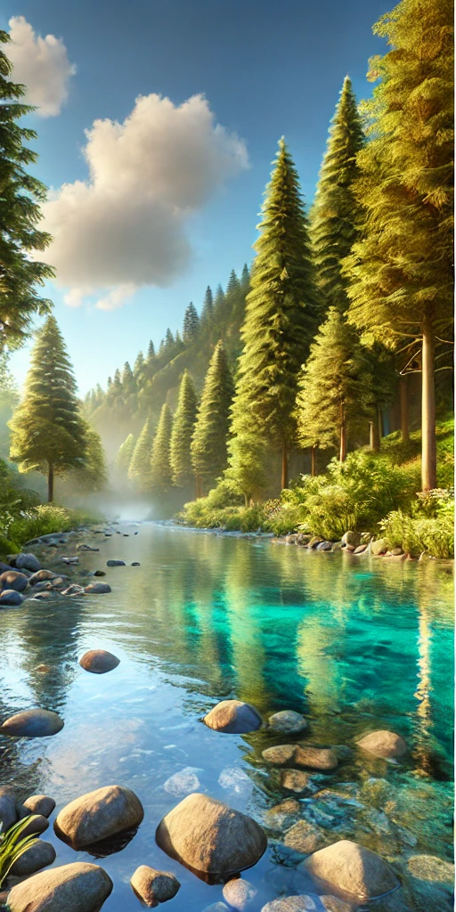
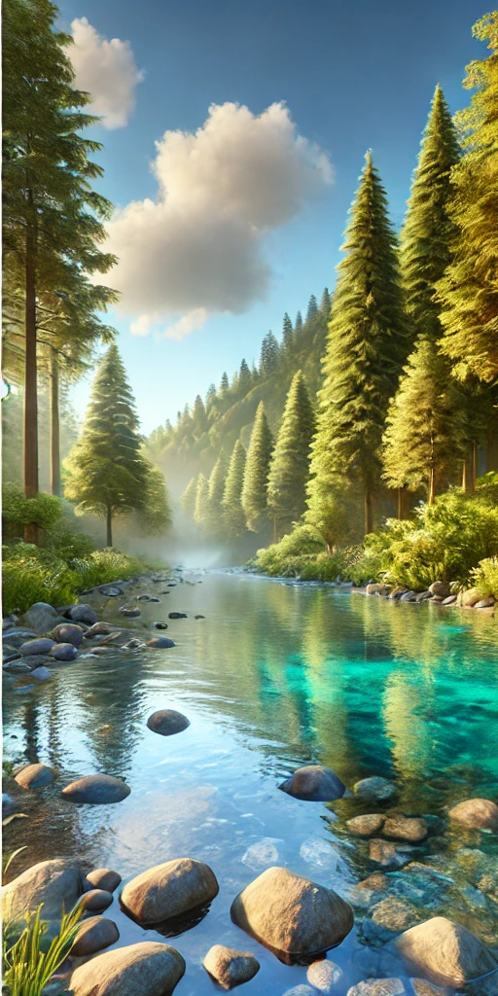
Результат:
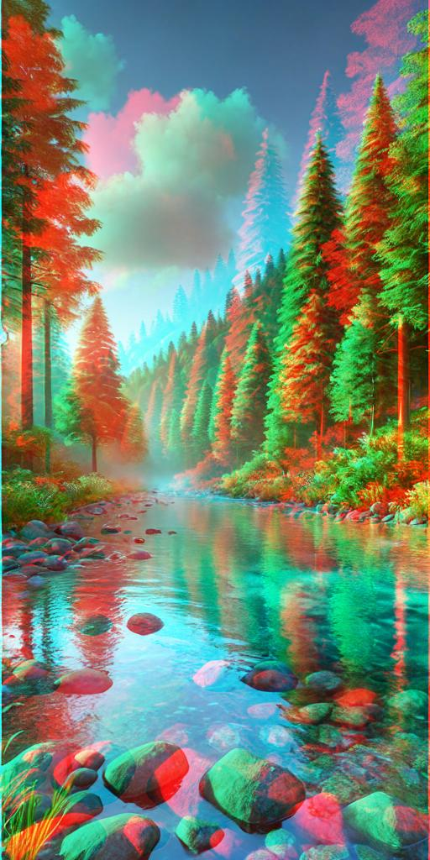
Вывод:
В результате выполнения лабораторной работы была разработана программа, позволяющая создавать стереоскопическое изображение на основе двух других изображений (левого и правого). В конце был создан анаглифический эффект на изображении, который создается посредством объединения RGB каналов двух изображений. Данный эффект довольно прост в реализации и может быть использован для создания 3D-эффекта, используя базовые операции по обработке изображений в Python.

